3. 연구결과
3.1. 대상자의 일반적·임상적 특성
원연구에서 기초선 자료를 수집한 만성요통 환자 160명 중 모든 측정도구의 모든 문항에 동일한 선택지로 응답한 2명의 자료를 결측으로 처리하여, 158명의 자료를 최종 분석하였다. 대상자의 일반적·임상적 특성은 Table 1과 같다. 대상자의 평균 연령은 38.17세(SD = 10.81)였고, 여성이 129명(81.6%)이었다. 학력은 학사가 81명(51.3%)으로 가장 많았으며, 89명(56.3%)이 직업이 있었다. 통증 지속기간은 5년 이상이 64명(40.5%)으로 가장 많았고, 지난 6개월간 매일 또는 거의 매일 통증이 있었던 대상자는 52명(32.9%)이었다. 지난 1주간 평균 통증은 4.51점(SD = 1.58)이었으며, 중등도(4–6점)가 101명(63.9%)이었다.
3.2. 주요 변수의 기술통계와 상관관계
주요 변수의 기술통계와 상관관계는 Table 2와 같다. 의사소통 건강문해력의 평균은 80.27점(SD = 30.32)이었으며, 대상자의 59.5%가 최고점(100점)에 응답하였다. 통증 개념 지식의 평균은 33.13점(SD = 4.79), 신체활동 자기조절의 평균은 35.22점(SD = 8.88)이었다. 주요 변수의 왜도는 −1.47에서 −0.15, 첨도는 0.17에서 1.74로 정규성 기준을 충족하였다. 의사소통 건강문해력은 신체활동 자기조절과 유의한 정적 상관관계가 있었으나(r = .27, p < .001), 통증 개념 지식과의 상관관계는 유의하지 않았다(r = .15, p = .067). 통증 개념 지식은 신체활동 자기조절과 유의한 정적 상관관계가 있었다(r = .27, p < .001).
3.3. 통증 개념 지식의 매개효과
의사소통 건강문해력과 신체활동 자기조절의 관계에서 통증 개념 지식의 매개효과를 검정한 결과는 Table 3, Figure 2와 같다. 의사소통 건강문해력은 신체활동 자기조절에 유의한 정적 총효과를 나타냈다(B = 0.078, SE = 0.023, p < .001, 95% CI [0.033, 0.123]). 의사소통 건강문해력과 통증 개념 지식의 관련(a 경로)은 통계적으로 유의하지 않았으나(B = 0.023, p = .067), 통증 개념 지식은 신체활동 자기조절과 유의한 정적 관련을 보였다(b 경로; B = 0.435, p = .002). 통증 개념 지식을 통제한 후에도 의사소통 건강문해력의 직접효과는 유의하였다(B = 0.068, p = .003). 5,000회 부트스트래핑 결과, 통증 개념 지식을 통한 간접효과는 0.010(95% CI [0.0005, 0.024])으로 신뢰구간에 0을 포함하지 않아 유의하였으며, 이는 총효과의 약 13%에 해당하였다(간접효과/총효과의 비율에 근거한 기술적 추정치). 성별, 연령, 지난 6개월간 통증 빈도를 공변량으로 투입한 모형에서도 총효과(B = 0.076, p = .001), b 경로(B = 0.423, p = .004), 직접효과(B = 0.069, p = .003)는 유의하게 유지되었으나, a 경로(B = 0.018, p = .155)와 간접효과(B = 0.008, 95% CI [−0.002, 0.021])는 유의하지 않았다. 따라서 공변량을 투입한 모형에서는 통증 개념 지식의 매개효과가 통계적으로 유의하지 않았다.

Table 1. 대상자의 일반적·임상적 특성 (N = 158)
특성 | 구분 | n (%) 또는 M ± SD
연령 (세) |  | 38.17 ± 10.81
 | 29세 이하 | 38 (24.1)
 | 30–39세 | 48 (30.4)
 | 40–49세 | 47 (29.7)
 | 50세 이상 | 25 (15.8)
성별 | 남성 | 29 (18.4)
 | 여성 | 129 (81.6)
학력 | 고졸 이하 | 33 (20.9)
 | 전문대졸 | 20 (12.7)
 | 학사 | 81 (51.3)
 | 석사 이상 | 24 (15.2)
현재 취업상태 | 직업 있음 | 89 (56.3)
 | 직업 없음/구직 중 | 10 (6.3)
 | 학생 | 27 (17.1)
 | 가정주부 | 25 (15.8)
 | 기타ª | 7 (4.4)
통증 지속기간 | 3개월–1년 미만 | 30 (19.0)
 | 1–3년 미만 | 40 (25.3)
 | 3–5년 미만 | 24 (15.2)
 | 5년 이상 | 64 (40.5)
지난 6개월간 통증 빈도 | 매일 또는 거의 매일 | 52 (32.9)
 | 3개월 이상 | 56 (35.4)
 | 3개월 미만 | 50 (31.6)
지난 1주간 평균 통증 (0–10) |  | 4.51 ± 1.58
 | 0–3^{b} | 40 (25.3)
 | 4–6 | 101 (63.9)
 | 7–10 | 17 (10.8)
주. ª육아휴직 3명 포함. ^{b}통증 없음(0점) 2명 포함.

Table 2. 주요 변수의 기술통계와 상관관계 (N = 158)
변수 | M ± SD | 범위 | 왜도 | 첨도 | α | 1 | 2 | 3
1. 의사소통 건강문해력 (0–100) | 80.27 ± 30.32 | 0–100 | −1.47 | 0.96 | .92 | —
2. 통증 개념 지식 (0–52) | 33.13 ± 4.79 | 17–52 | −0.15 | 1.74 | .64 | .15 | —
3. 신체활동 자기조절 (9–54) | 35.22 ± 8.88 | 9–54 | −0.21 | 0.17 | .91 | .27*** | .27*** | —
주. 변수명 옆 괄호는 가능한 점수 범위, 범위 열은 관측값. 상관계수는 Pearson's r. α = 본 연구 표본의 Cronbach's α. 의사소통 건강문해력 최고점(100점) 응답 59.5%. ***p < .001.

Table 3. 의사소통 건강문해력과 신체활동 자기조절의 관계에서 통증 개념 지식의 매개효과 (N = 158)
경로 | Model 1ª  B (SE) | Model 1  95% CI | Model 2^{b}  B (SE) | Model 2  95% CI
결과변수: 통증 개념 지식
의사소통 건강문해력 (a) | 0.023 (0.013) | −0.002, 0.048 | 0.018 (0.013) | −0.007, 0.043
R² | .021 |  | .077*
결과변수: 신체활동 자기조절
통증 개념 지식 (b) | 0.435 (0.141)** | 0.157, 0.714 | 0.423 (0.146)** | 0.136, 0.711
의사소통 건강문해력 (c′, 직접효과) | 0.068 (0.022)** | 0.024, 0.112 | 0.069 (0.023)** | 0.024, 0.113
R² | .124*** |  | .142***
총효과 (c) | 0.078 (0.023)*** | 0.033, 0.123 | 0.076 (0.023)** | 0.031, 0.122
R² | .071*** |  | .094**
간접효과 (a × b)^{c} | 0.010 (0.006) | 0.0005, 0.024 | 0.008 (0.006) | −0.002, 0.021
주. B = 비표준화 계수; CI = confidence interval. ª공변량 미투입. ^{b}성별(기준: 남성), 연령(연속형), 지난 6개월간 통증 빈도(기준: 3개월 미만)를 공변량으로 투입함. 공변량은 모든 모형에서 유의하지 않았음(p > .05). ^{c}간접효과의 SE는 부트스트랩 표준오차이며, 95% CI는 5,000회 부트스트랩 표본에 의한 백분위수 신뢰구간임. *p < .05, **p < .01, ***p < .001.

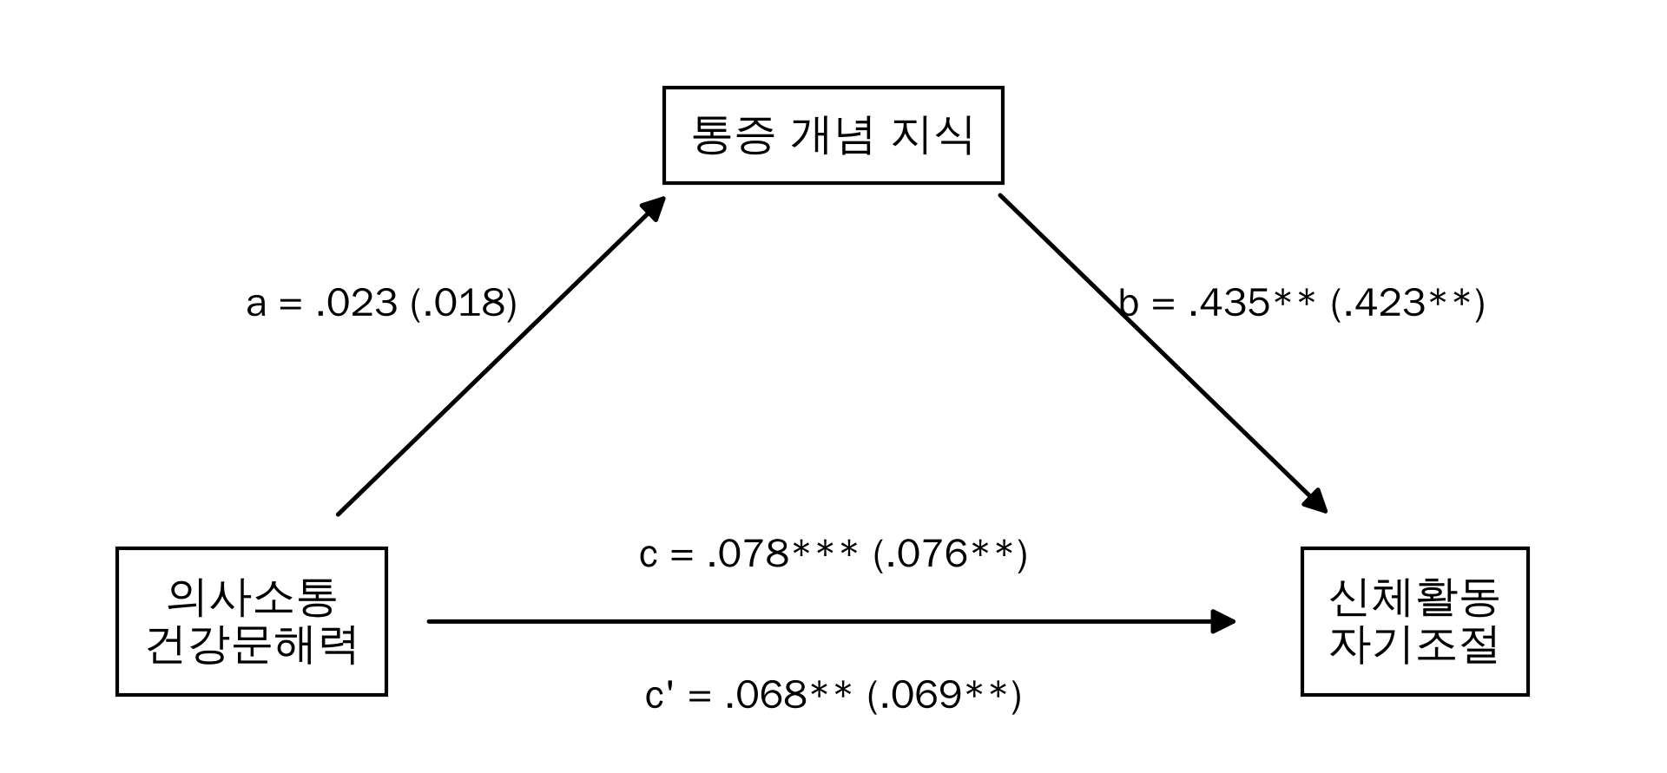
Figure 2. 매개모형 분석 결과
주. 비표준화 계수. 괄호 밖은 Model 1(공변량 미투입), 괄호 안은 Model 2(성별, 연령, 지난 6개월간 통증 빈도 보정) 값. 간접효과 = .010, 95% CI [.0005, .024]; Model 2 = .008, 95% CI [−.002, .021]. **p < .01, ***p < .001.

